|  |  |  |  |  |
| --- | --- | --- | --- | --- |
| UASD/ 2022-10/ INF-512(C#)/ Prof. Julio Castro | | 20220502 | | PP |
| NOMBRE | Luis Miguel | MATRICULA  |  |  |  |  |  |  |  |  |  | | --- | --- | --- | --- | --- | --- | --- | --- | --- | | 1 | 0 | 0 | 6 | 1 | 3 | 0 | 7 | 1 | | | . |
| APELLIDO | Sánchez Cabreja |
| SECCIÓN | 12 |

**TEMA:** Primer Parcial

Escribe un programa orientado a objetos para un aire acondicionado que no usan control remoto. Las marcas soportadas para este programa son SAMSUNG, HAIER o NEDOCA. Este aire cuenta con los siguientes comportamientos:

|  |  |
| --- | --- |
| Operación | Condiciones |
| Encender  Nota: dejo a tu opción que puedes usar un constructor que sustituya el método Encender. | * Inicializa el aire acondicionado para tener una temperatura de 17 grados Celsius. * La velocidad del fan, comienza en 1. * Coloca el estatus del aire como encendido. * Una vez con el estatus “encendido”, se podrán realizar las demás operaciones. |
| Apagar | * Coloca el aire en estatus “stand-by”. |
| Subir Temperatura | * Decrementa en 1, el valor de la temperatura. |
| Bajar Temperatura | * Incrementa en 1, el valor de la temperatura. |
| Subir velocidad del fan | * El abanico del aire tiene solo cuatro velocidades. Este método incrementa en 1 la velocidad del abanico. |
| Bajar velocidad del fan | * El abanico del aire tiene solo cuatro velocidades. Este método decrementa en 1 la velocidad del abanico. |

A continuación, complete los siguientes requerimientos:

1. Escriba el pseudocódigo de la clase **AireAcondicionado** de este problema, en el formato:

**AireAcondicionado** (opción, marca, velocidad, temperatura; apagar, subirTemperatura, bajarTemperatura, subirVelocidad, bajarVelocidad);

1. Escriba el diagrama UML de **AireAcondicionado** usando draw.io y pegue la imagen correspondiente en este documento.

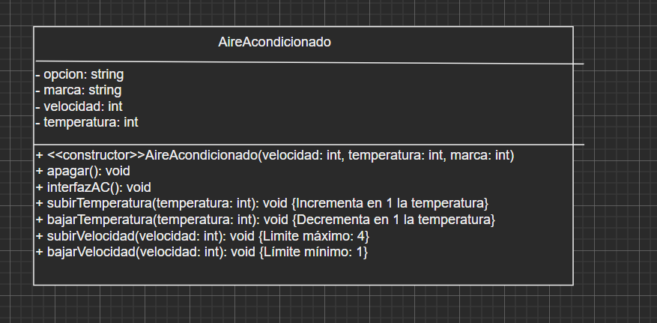

1. Escriba el código fuente de **AireAcondicionado**.

class AireAcondicionado{

    private string opcion;

    private string marca = ""; //Marcas disponibles: SAMSUNG, HAIER, NEDOCA

    private int velocidad = 1;

    private int temperatura= 17;

    public AireAcondicionado(int velocidad, int temperatura, string marca){

        velocidad= this.velocidad;

        temperatura= this.temperatura;

        marca= this.marca;

        Console.WriteLine("El AC se ha encendido.\nTemperatura: " + temperatura +

        " *C \nVelocidad del fan: " + velocidad + "\nEstado: Encendido");

        Console.Write("Introduzca su marca de AC: ");

        marca = Console.ReadLine();

        if((marca.ToUpper())!="SAMSUNG"||(marca.ToUpper())!="HAIER"||(marca.ToUpper())!="NEDOCA"){

            while((marca.ToUpper())!="SAMSUNG" && (marca.ToUpper())!="HAIER" && (marca.ToUpper())!="NEDOCA"){

            Console.Write("\n Introduzca su opción de nuevo \n(Marcas disponibles: SAMSUNG, HAIER, NEDOCA): ");

            marca = Console.ReadLine();

            this.marca = marca.ToUpper();

        }

        }

        this.marca = marca.ToUpper();

    }

    public void apagar(){

        Console.WriteLine("\nEstado: Stand-by");

    }

    public void subirTemperatura(int temperatura){

        this.temperatura= this.temperatura + temperatura;

        interfazAC();

    }

    public void bajarTemperatura(int temperatura){

        this.temperatura= this.temperatura - temperatura;

        interfazAC();

    }

    public void subirVelocidad(int velocidad){

        if(this.velocidad==4){

            Console.WriteLine("No se puede aumentar más la velocidad");

            interfazAC();

        }

        else

        this.velocidad= this.velocidad + velocidad;

        interfazAC();

    }

    public void bajarVelocidad(int velocidad){

        if(this.velocidad==1){

            Console.WriteLine("No se puede reducir más la velocidad");

            interfazAC();

        }

        else

        this.velocidad = this.velocidad - velocidad;

        interfazAC();

    }

   public void interfazAC(){

    Console.WriteLine("\nTemperatura: " + temperatura +

        " *C \nVelocidad del fan: " + velocidad + "\nEstado: Encendido" + "\n Marca: " + marca);

    Console.WriteLine("\n0. Apagar \n1. Subir Temperatura \n2. Bajar Temperatura"

    + "\n3. Subir Velocidad del fan \n4. Bajar Velocidad del fan");

    Console.Write("Elija una opción: ");

    opcion = Console.ReadLine();

    switch(opcion){

        case "0":  {apagar(); break;}

        case "1": {subirTemperatura(1); break;}

        case "2": {bajarTemperatura(1); break;}

        case "3": {subirVelocidad(1); break;}

        case "4": {bajarVelocidad(1); break;}

        default: {Console.WriteLine("\nOpción no disponible"); interfazAC(); break;}

    }

}}

1. Escriba el código de una clase tester que implemente la clase realizada en el punto anterior.

public class Tester{

    static  void Main(){

        AireAcondicionado AC = new AireAcondicionado(0, 0, "");

        AC.interfazAC();

    }

}

1. Pegue la evidencia de compilación y ejecución de este programa.

